**Gestion des partages sur les serveurs de fichiers**

Ce laboratoire doit être fait individuellement sur le SERVEUR2

**Objectif**

Dans le prochain laboratoire, nous avons besoin de créer des partages sur le SERVEUR1 mais à partir du SERVEUR2.

Pour utiliser l'option "**Partage SMB – Avancé**", il faut ajouter la console "**Gestionnaire de ressources du serveur de fichiers**".

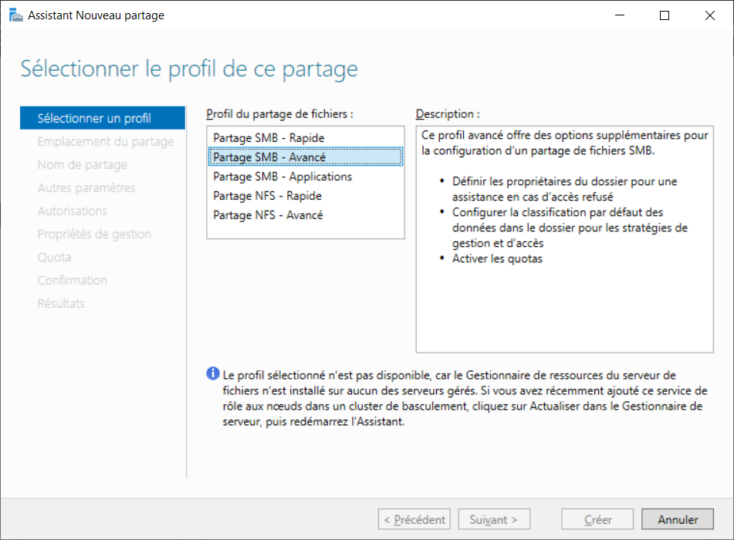

**Vous devez ajouter le rôle "Gestionnaire de ressources du serveur de fichiers" sur les deux serveurs.**

**Il est possible d'installer des rôles sur le SERVEUR1 à partir du SERVEUR2 à condition d'ajouter le SERVEUR1 à l'aide de l'option "Gestionnaire de serveur / Gérer / Ajouter des serveurs".**

Sur le SERVEUR2, nous pouvons ajouter des rôles et des fonctionnalités sur le SERVEUR2.

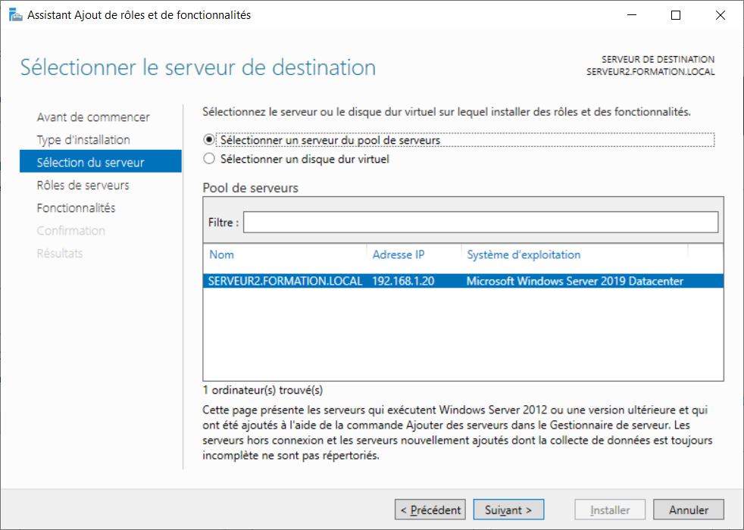

Sur le SERVEUR2, nous pouvons ajouter des rôles et des fonctionnalités sur le SERVEUR2 et le SERVEUR1.

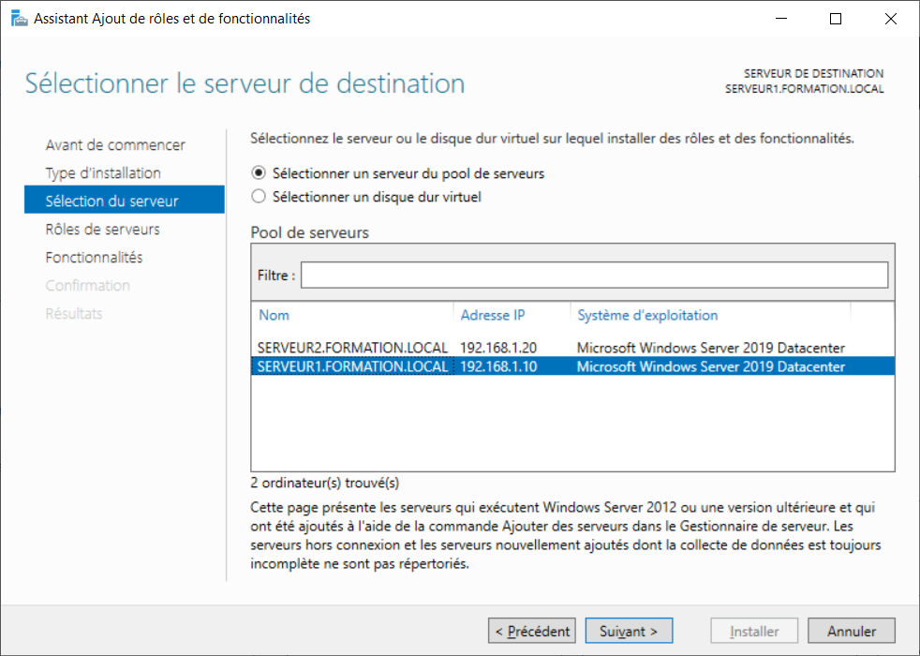

**Vous devez effectuer les prochaines étapes sur le SERVEUR2 et sur le SERVEUR1.**

Dans la console "**Gestionnaire de serveur**"

* Sélectionner le serveur
* Ajouter le rôle "**Gestionnaire de ressources du serveur de fichiers**"

note: accepter d'ajouter les fonctionnalités requises

